Государственное автономное профессиональное образовательное учреждение
«Краснокаменский горно-промышленный техникум»

Рассмотрено  на заседании ПЦК  Протокол №____от «_____»__________2022 г.  Председатель____ Е.Б.Батура | Утверждаю:  Зав. заочным отделением  _______ Л.В.Максимова  «_____»___________ 2022 г.

Методические рекомендации по выполнению контрольной работы по учебной дисциплине
ОП.01 Инженерная графика
для студентов заочной формы обучения по специальности
18.02.03 Химическая технология неорганических веществ

Разработал:
преподаватель спецдисциплин
Красильникова Е.А.

Краснокаменск, 2022
Разработчик
ГАПОУ «КГПТ» преподаватель спецдисциплин Е.А. Красильникова
(место работы) (занимаемая должность) (инициалы, фамилия)

Цель данных методических рекомендаций заключается в формировании знаний и развитии графических навыков у студентов заочной формы обучения.
Для выполнения графических заданий необходимы следующие материалы и инструменты: чертежная бумага формата А4 и А3, набор чертежных карандашей (Т(H) – твердый, ТМ(HB) – твердо-мягкий, М(B) – мягкий), ластик(белый), линейки, угольники, транспортир, готовальня.
Прежде чем приступить к выполнению работ, необходимо изучить теоретический материал по учебнику, а также по сборникам государственных стандартов, которые содержат единые правила и условности, применяемые при выполнении чертежей.
Содержание
1. Пояснительная записка………………………………………………………………...4
2. Указания к выполнению контрольной работы……………………………………….5
3. Задания………………………………………………………………………………….6
4. Рекомендуемая литература…………………………………………………………...15

Пояснительная записка

Методические указания по выполнению контрольной работы учебной дисциплины «Инженерная графика», разработаны на основе требований федерального государственного образовательного стандарта среднего профессионального образования и основной профессиональной образовательной программы, предназначенной для выпускников по специальности 18.02.03 Химическая технология неорганических веществ.
В результате освоения учебной дисциплины студент должен уметь:
- выполнять графические изображения технологического оборудования и технологических схем в ручной и машинной графике;
- выполнять комплексные чертежи геометрических тел и проекции точек, лежащих на их поверхности, в ручной и машинной графике;
- выполнять эскизы, технические рисунки и чертежи деталей, их элементов, узлов в ручной и машинной графике;
- оформлять технологическую и конструкторскую документацию в соответствии с действующей нормативно-технической документацией;
- читать чертежи, технологические схемы, спецификации и технологическую документацию по профилю специальности.

В результате освоения дисциплины обучающийся должен знать:
- законы, методы и приёмы проекционного черчения;
- классы точности и их обозначение на чертежах;
- правила выполнения и чтения конструкторской и технологической документации;
- правила выполнения чертежей, технических рисунков, эскизов и схем, геометрические построения и правила вычерчивания технических деталей;
- способы графического представления технологического оборудования и выполнения технологических схем в ручной и машинной графике;
- технику и принципы нанесения размеров;
- типы и назначение спецификаций, правила их чтения и составления;
-требования государственных стандартов Единой системы конструкторской документации (ЕСКД) и Единой системы технологической документации (ЕСТД).

Указания по выполнению контрольной работы

В процессе изучения инженерной графики студенты выполняют контрольную работу. Задания контрольной работы выполняются на ватманах формата А3 или А4. Контрольная работа состоит из нескольких чертежей, которые выполняются по индивидуальным вариантам. Готовая контрольная работа сдается преподавателю отдельной папкой. На рецензию направляется контрольная работа, которая содержит все входящие в нее чертежи.
По инженерной графике проводится дифференцированный (с оценкой) зачет. К зачету допускаются студенты, у которых зачтены все чертежи, входящие в контрольную работу.
Варианты контрольной работы
Вариант контрольной работы соответствует порядковому номеру студента в списке группы.
 | 0 | 1 | 2 | 3 | 4 | 5 | 6 | 7 | 8 | 9
0 |  | 1  2-1  3-1 | 1  2-2  3-2 | 1  2-3  3-3 | 1  2-4  3-4 | 1  2-5  3-5 | 1  2-6  3-6 | 1  2-7  3-7 | 1  2-8  3-8 | 1  2-9  3-9
1 | 1  2-10  3-10 | 1  2-11  3-11 | 1  2-12  3-12 | 1  2-1  3-5 | 1  2-7  3-4 | 1  2-2  3-1 | 1  2-3  3-2 | 1  2-4  3-3 | 1  2-5  3-7 | 1  2-6  3-9
2 | 1  2-8  3-6 | 1  2-12  3-10 | 1  2-10  3-8 | 1  2-9  3-11 | 1  2-11  3-12 | 1  2-1  3-3 | 1  2-3  3-5 | 1  2-10  3-12 | 1  2-9  3-10 | 1  2-5  3-7

Задания
Задание 1. Титульный лист. Формат – А4.
На формате А4 выполнить оформление титульного листа с применением чертежного шрифта с наклоном. Текст:
Государственное автономное профессиональное образовательное учреждение «Краснокаменский горно-промышленный техникум»
Контрольная работа по инженерной графике
Выполнил: студент группы (номер группы) Фамилия И.О.
Проверил: преподаватель Красильникова Е.А.
г. Краснокаменск
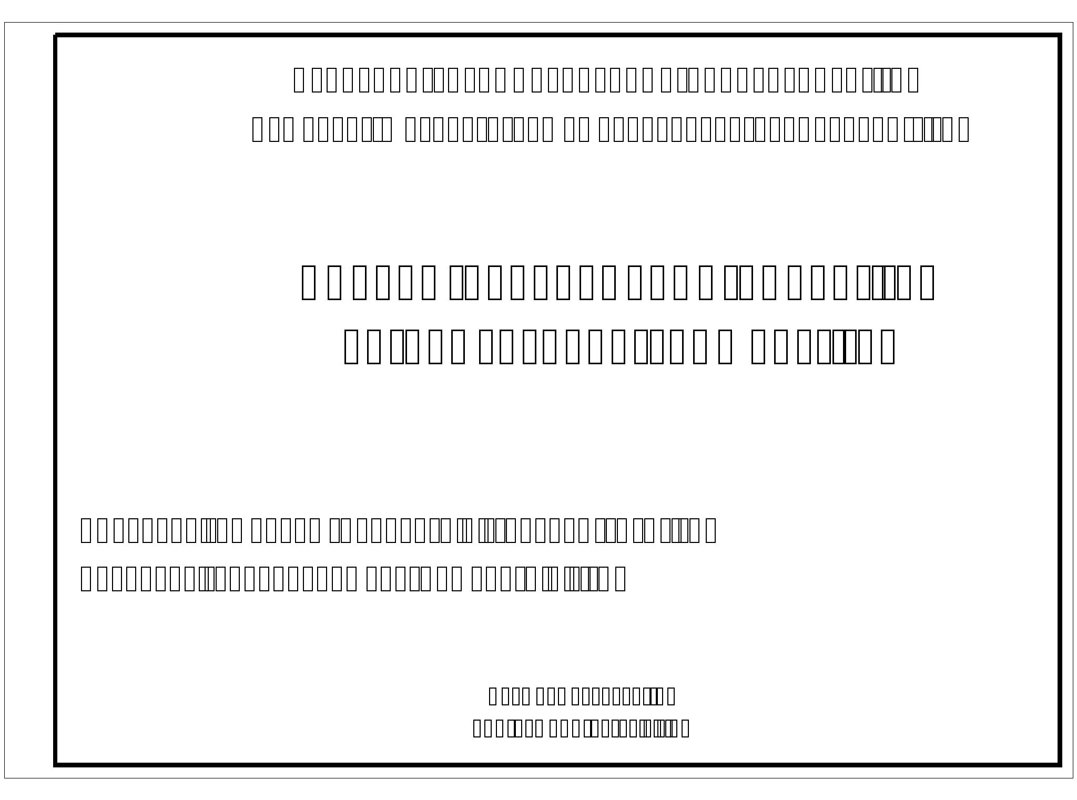

Задание 2. Комплексный чертеж детали. Формат – А3. Выполнить комплексный чертеж двух моделей.
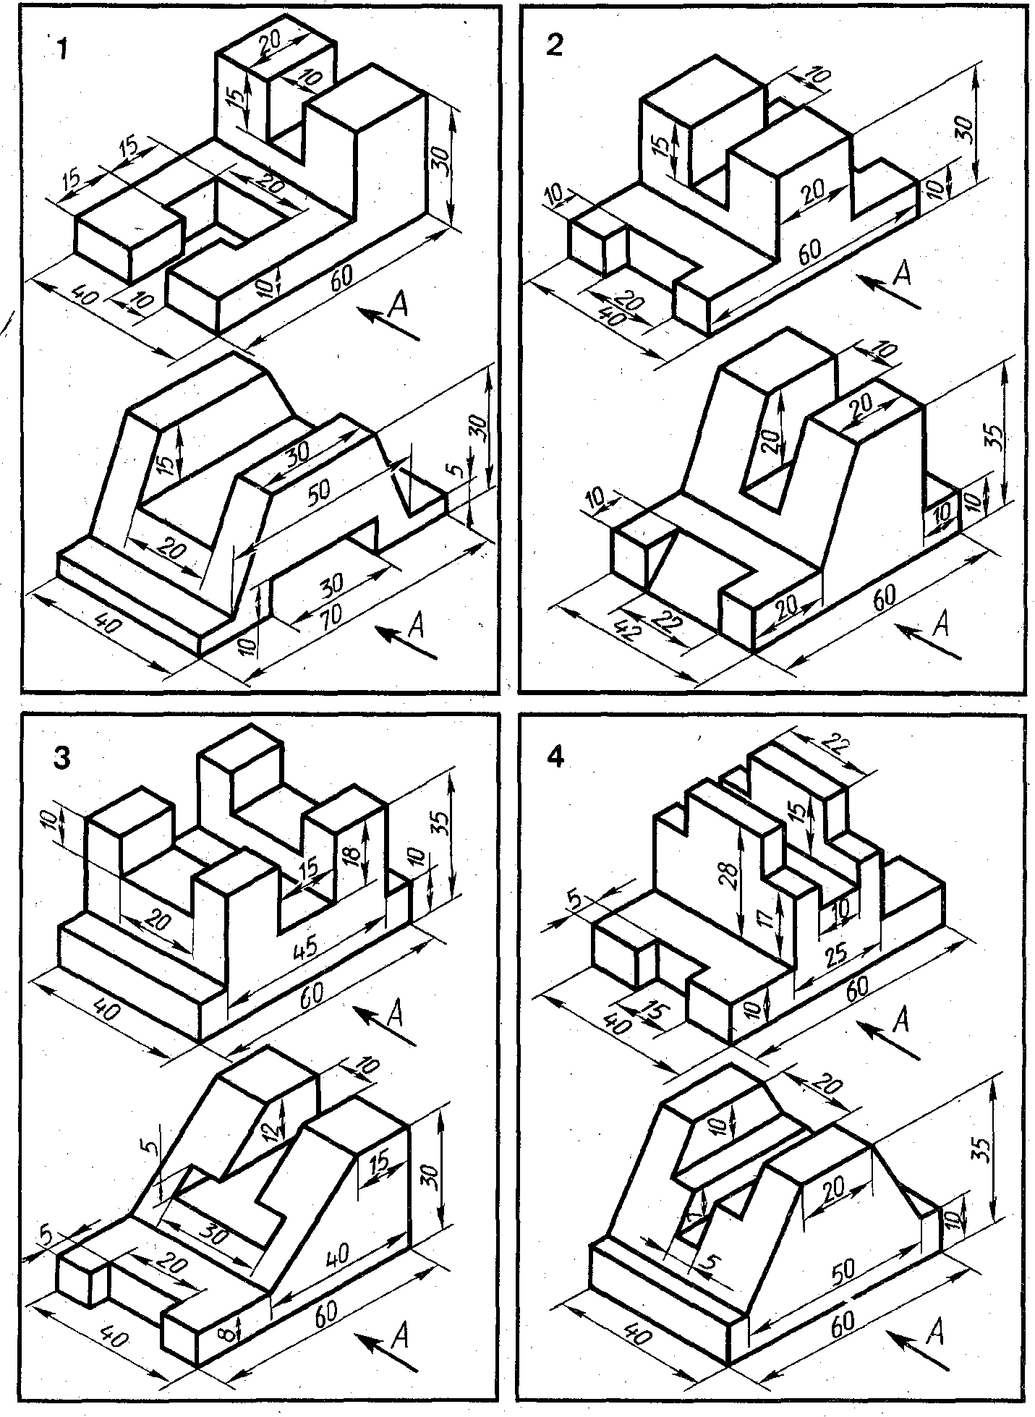
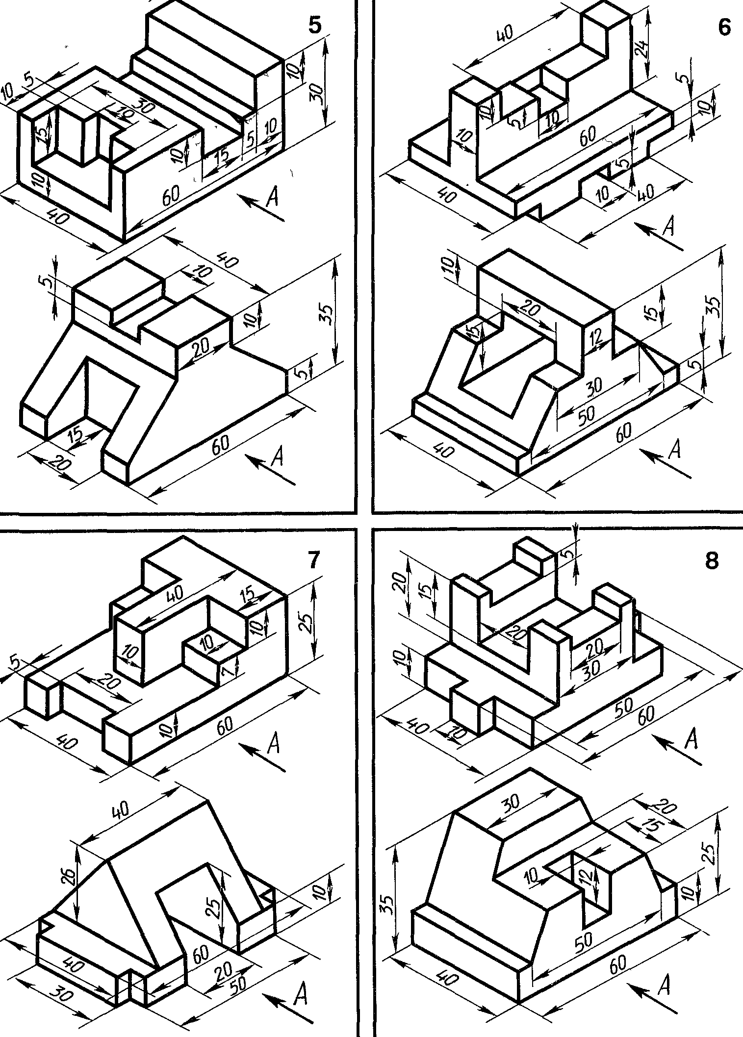

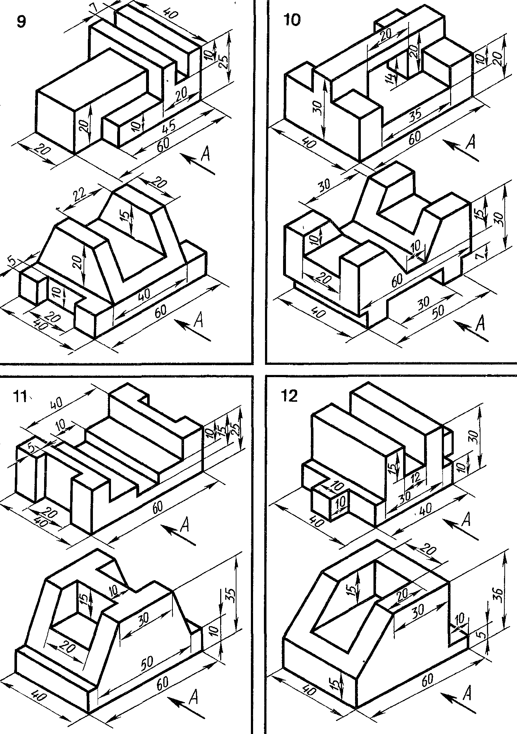

Задание 3. Чертеж болтового соединения. Формат – А4, p=3,14
№ варианта | d | n | m | c
1 | 16 | 25 | 50 | 2
2 | 20 | 18 | 30 | 2.5
3 | 16 | 25 | 50 | 2
4 | 24 | 16 | 40 | 2.5
5 | 30 | 20 | 30 | 2.5
6 | 24 | 20 | 40 | 2.5
7 | 20 | 15 | 35 | 2.5
8 | 16 | 25 | 50 | 2
9 | 24 | 24 | 30 | 2.5
10 | 20 | 30 | 25 | 2.5
11 | 24 | 30 | 20 | 2.5
12 | 30 | 30 | 30 | 2.5

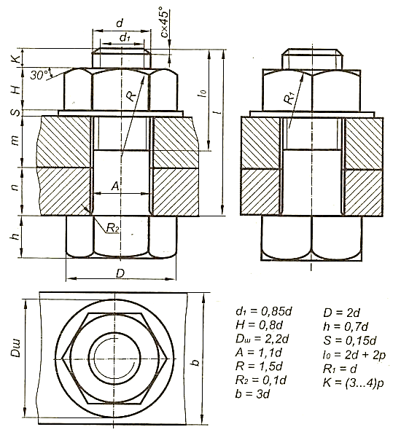

Методические указания по решению задач
Задание 1.

Государственное автономное профессиональное образовательное учреждение
«Краснокаменский горно-промышленный техникум»

Контрольная работа
по инженерной графике

Выполнил: студент группы Фамилия И.О.
Проверил: преподаватель Красильникова Е.А.

г.Краснокаменск
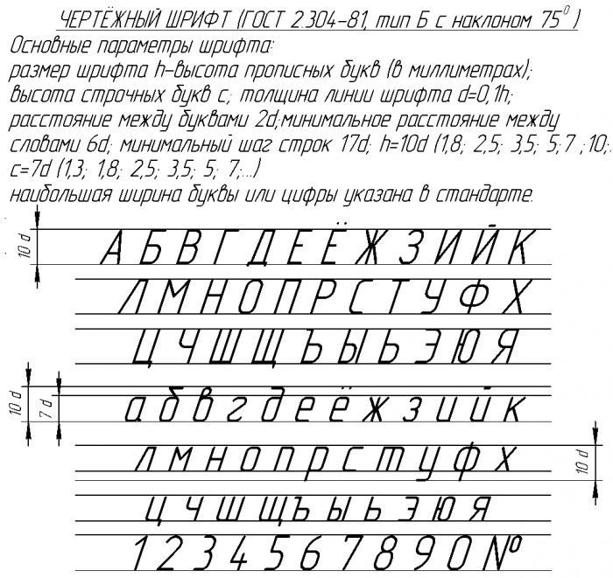
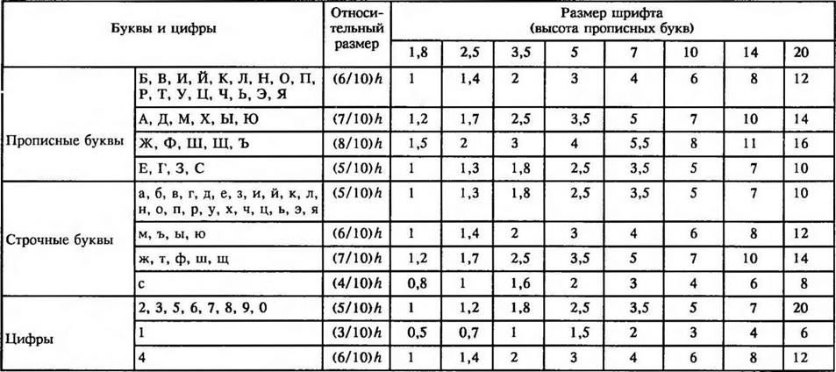
Задание 2.
Варианты расположения листа формата А3:
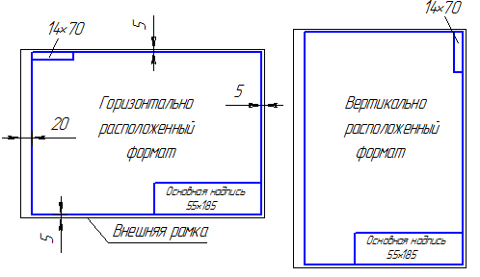
Основная надпись:
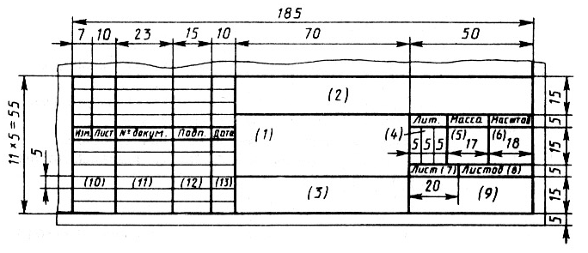
Согласно ГОСТ 2.305-68 изображения на чертежах должны выполняться по методу прямоугольного проецирования. При этом предполагается, что предмет расположен между наблюдателем и соответствующей плоскостью проекций. На рисунке показано, как получаются изображения предмета на плоскости в соответствии с направлением проецирования.
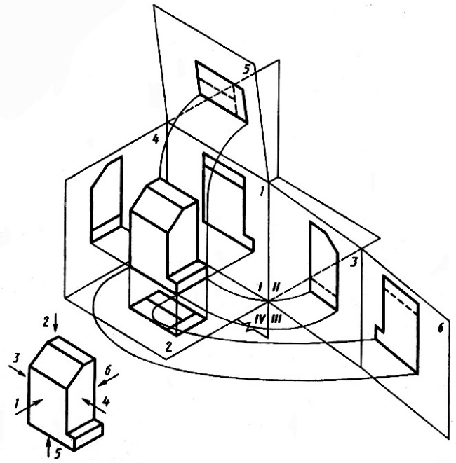
В начертательной геометрии проекции предмета носят название плоскости, на которой они расположены:
1,6 – фронтальная проекция;
2,4 – горизонтальная проекция;
3,5 – профильная проекция.
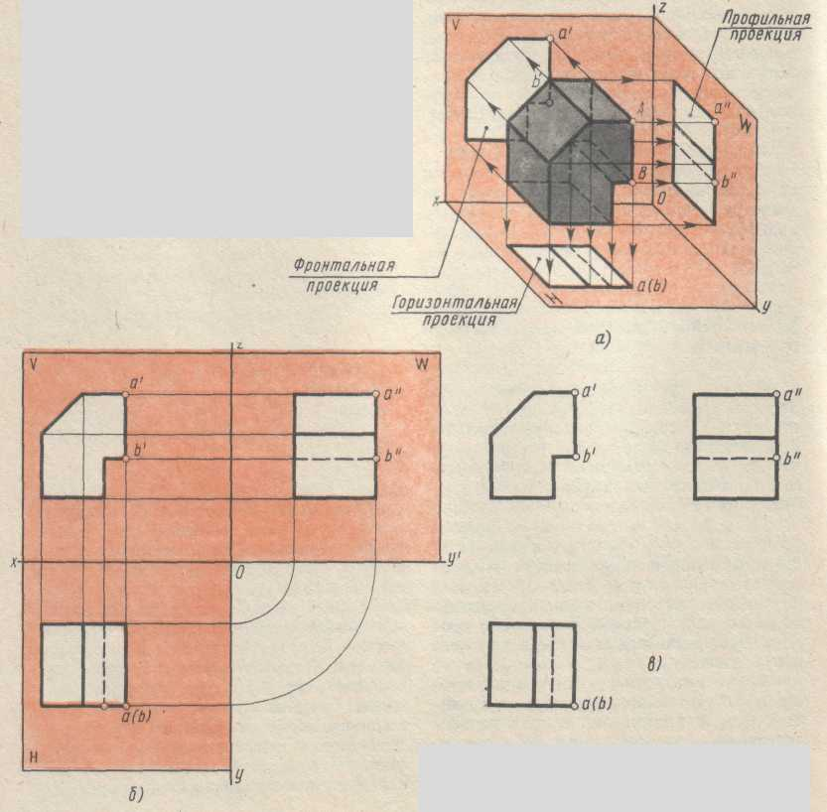
В машиностроительном черчении проекции заменяются на виды. Видом называют обращенную к наблюдателю видимую часть поверхности предмета. Виды, расположенные на основных плоскостях проекций, называются основными. Названия видов соответствует направлению взгляда. На рисунке 6 изображены основные виды:
1 – вид спереди (фронтальная проекция);
2 – вид сверху (горизонтальная проекция);
3 – вид слева (профильная проекция);
4 – вид справа (профильная проекция);
5 – вид снизу (горизонтальная проекция);
6 – вид сзади (фронтальная проекция).
Основные виды располагают, как правило, в проекционной связи. При выполнении чертежа очень важно правильно выбрать главный вид (вид спереди).
Все виды на чертеже находятся в прямой проекционной связи с главным видом. При таком расположении проекции любой точки предмета на виде снизу, главном и виде сверху располагаются на одной и той же вертикальной линии, а проекции этой же точки на виде справа, главном виде и виде слева располагаются на одной и той же горизонтальной линии. Виды не подписываются, если они расположены в проекционной связи друг с другом.
После построения видов необходимо указать размеры.
Задание 3.
Болтовое соединение
представляет собой скрепление деталей посредством болта, гайки и шайбы. Для выполнения болтового соединения на сборочном чертеже исходными данными служит d - диаметр резьбы, b и b1 - толщины скрепляемых деталей.
Длина болта определяется по формуле:
ℓ = b1 + b + s + H + t + c
Величины:
s - толщина шайбы;
H - высота гайки;
t - запас резьбы на выходе из гайки;
c - высота фаски болта
Болтовое соединение вычерчиваем после того, как определена длина болта.
Диаметр отверстия в соединяемых деталях определяется по формуле dо = 1,1d.
Относительные размеры остальных элементов болта определяются приближенно (округлением до целых чисел) по следующим соотношениям:
h = 0,7d - высота головки;
D = 2d - диаметр описанной окружности шестигранника;
l₀ = 1,5d - длина резьбы на стержне ГОСТ 7798-70;
d₁ = 0,85d - внутренний диаметр резьбы;
R = 1,5d - радиус дуги на головке;
R₁ = определяется построением;
c = 0,15d - высота фаски;
R₂ = d - радиус дуги на головке.
Где d - номинальный диаметр резьбы мм.
Гиперболы образованные пересечением конической фаски с гранями шестигранника заменяют дугами окружностей.
Относительные размеры остальных элементов гайки определяются приближенно (округлением до целых чисел) по следующим соотношениям
H = 0,8d - высота гайки;
D = 2d - диаметр описанной окружности шестигранника;
d₁ = 0,85d - внутренний диаметр резьбы;
R = 1,5d - радиус дуги на головке;
R₁ = определяется построением;
c = 0,15d - высота фаски;
R₂ = d - радиус дуги на головке.
Где d - диаметр резьбы мм.
Гиперболы образованные пересечением конических фасок с гранями шестигранника заменяют дугами окружностей.
изображение шайбы вычерчивают по относительным размерам, определяемым приближенно (округлением до целых чисел) по следующим соотношениям
s = 0,15d - толщина шайбы;
D = 2,2d - наружный диаметр шайбы;
d₁ = 1,1d - диаметр отверстия в шайбе;
c = 0,25d - высота фаски;
Где d - диаметр резьбы мм болта.

Список рекомендуемой литературы
- Пуйческу Ф.И. Инженерная графика: учебник для студ. учреждений сред. проф. образования / Ф.И. Пуйческу, С.Н. Муравьев, Н.А. Чванова. – М.: Издательский центр «Академия», 2013. – 320 с.
- Боголюбов С.К. Черчение: Учебник для средних специальных учебных заведений. – М: Машиностроение, 2000. – 352 с.
- Единая система конструкторской документации. Общие правила выполнения чертежей: Сборник. – М: Издательство стандартов, 1984. – 383 с.

